



**3ο ΦΥΛΛΟ ΔΡΑΣΤΗΡΙΟΤΗΤΩΝ**

(Τί κρατώ από τη σημερινή συνάντηση;)

**ΣΚΟΠΟΣ**

**Η αξιολόγηση του μ-σεναρίου και η τελική αντροφοδότηση από τους μαθητές**

**ΒΗΜΑ 1ο** 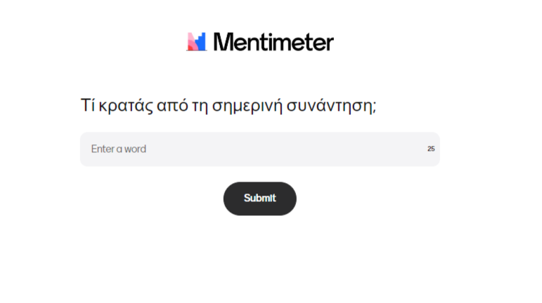

Ακολούθησε τον παρακάτω σύνδεσμο (<https://www.menti.com/alc1ij5q6eim>)

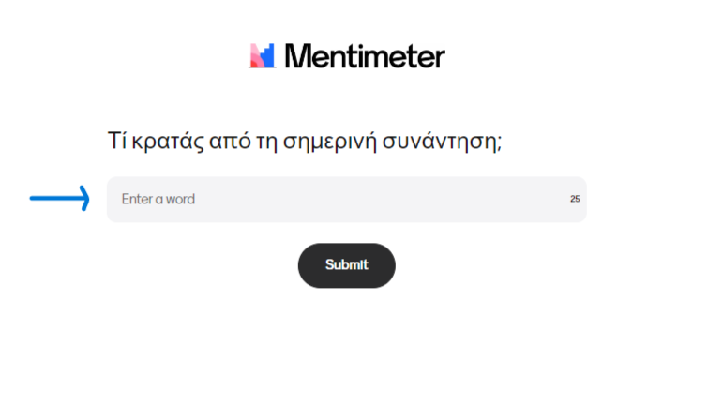

**ΒΗΜΑ 2ο** 

Απάντησε στην ερώτηση:

“Τί κρατάς από τη σημερινή συνάντηση;” Μπορεί να είναι κάτι που έμαθες, ένιωσες ή /και αντιλήφθηκες

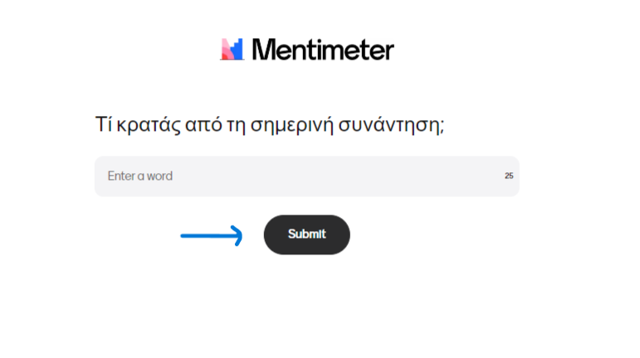



**ΒΗΜΑ 3ο**

Πάτησε “Submit”

**Ευχαριστώ πολύ για τη συμμετοχή σου!!!**

